Необходимо внести следующие изменения:

1. Курсы валюты на дату(тенге/рубли РФ, доллары США и тд.) сделать необязательным полем
2. Необходимо убрать пользователя должности Михеевой из общего списка листа согласования
3. Строка «Сотрудник ДЭиП_______________ ФИО {ФИО исполнителя}» должна быть преобразована в вид «Сотрудник ДЭиП: Подписан({ФИО исполнителя}:{Дата исполнения поручения})»
4. Строка «Директор ДЭиП_______________ ФИО {ФИО директора}» должна быть преобразована в вид «Директор ДЭиП: {Статус согласования}({ФИО директора ДЭиП}:{Дата согласования})»
5. При наличии в листе согласования статусов Согласован с замечанием должен быть создан новый лист следующего формата

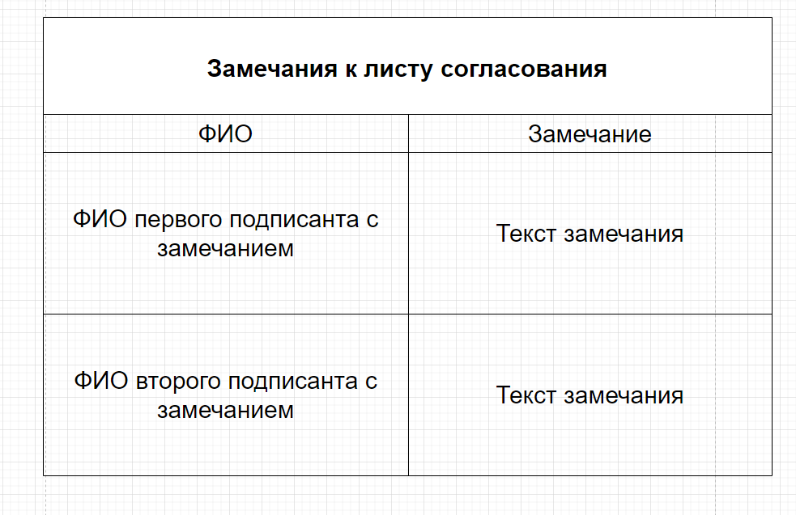

1. После прохождения этапа Регистрация документа лист согласования меняется следующим образом:

